A Talaj=Élet című film díjat nyert a 39. Agrofilm Nemzetközi Filmfesztiválon
A Talaj=Élet című tudományos ismeretterjesztő dokumentumfilm 2023. október 6-án díjat nyert a 39. Agrofilm nemzetközi filmfesztiválon. A film produkciós vezetője Dr. László Péter, a HUN-REN Agrártudományi Kutatóközpont Talajtani Intézetének (HUN-REN ATK TAKI) tudományos főmunkatársa, írta és rendezte Hermann Gábor, az operatőr Turbék Attila, a drón-operatőr Turbék Bálint, a vágó Fejér Imola, a hangmérnök Nagy Gergely volt. A magyarországi premierre a Talaj Világnapja alkalmából 2022. december 5-én került sor az Agrárminisztériumban és a YouTube-on.
Az intenzív gazdálkodás miatt a világ termőtalajainak jelentős hányada leromlott állapotban van, vagy már véglegesen meg is semmisült. A talaj az élelmiszer-termelésünk alapja, amelyet számos környezeti hatás veszélyeztet. Ilyen a defláció, amikor elfújja a szél a termőréteget, amely nem egyszer porfelhő formájában jelentkezik. De ilyen a víz okozta erózió, vagy az emberi beavatkozás, például a túlzott műtrágya- és növényvédőszer-használat. A talaj az egyik legnagyobb kincsünk, amely ha nem vigyázunk rá, terméketlenné válik.
Magyarország területének mintegy felét művelik, ahol közel 20 millió ember számára elegendő élelmiszert lehetne termelni. Azonban hazánk termőterületének kétharmadát valamilyen termékenységet csökkentő talajpusztulási folyamat veszélyezteti.
Ahhoz, hogy ezen változtassunk, szemléletváltásra és okszerű, tudásalapú, sőt talajközpontú, fenntartható, klímatudatos mezőgazdaságra van szükség, amelynek kidolgozásában a HUN-REN ATK TAKI az EJP SOIL európai projekt keretében vesz részt.
A film elkészítését a Nemzeti Kutatási, Fejlesztési és Innovációs Hivatal (NKFIH) Mecenatúra pályázata keretében elnyert támogatás tette lehetővé.
A film megtekintése a YouTube-on: Talaj = Élet
Sajtókapcsolat:
- Hencz Éva, kommunikációs igazgató
- +36 30 155 1803
- media@hun-ren.hu
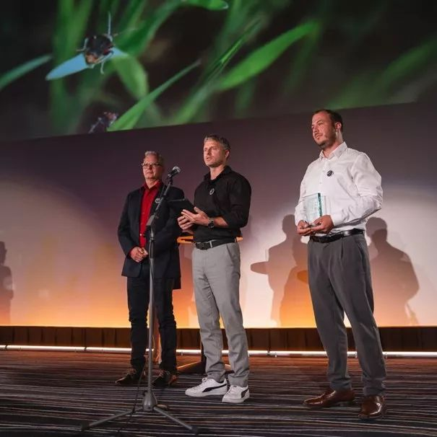 | © HUN-REN ATK TAKI
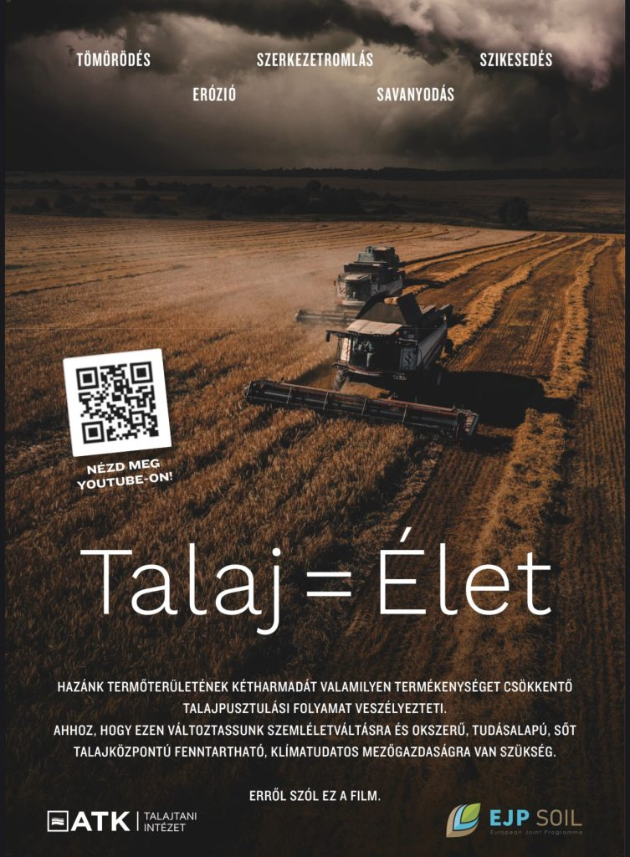 | © HUN-REN ATK TAKI
Eredeti tartalom: HUN-REN Magyar Kutatási Hálózat
Továbbította: Helló Sajtó! Üzleti Sajtószolgálat
Ez a sajtóközlemény a következő linken érhető el:

